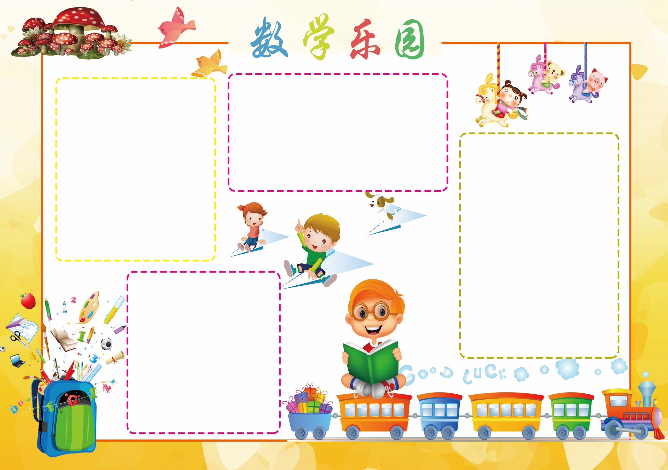



**数学谜语**

1.一加一不是二（打一字）

2.一减一不是零（打一字）

3.讨价还价（打一名词）

4.八分之七（打一成语）

5.成绩是多少（打二名词）

6.七六五四三二一

（打一数学名词）

老师出了一道题：8÷2=？ 随后问大家："8分为两半等于几？"

皮皮回答："等于0！" 老师说："怎么会呢？"

皮皮解释："上下分开！"

丁丁说道："不对，等于耳朵！"

老师："哦？"

丁丁回答："左右分开呗！"

小朋友你来猜一猜是多少呢？

1.二分之一个证明等于0。 —— 高斯

2.在数学中最令我欣喜的，是那些能够被证明的东西。 —— 罗素

3.天才是百分之一的灵感，百分之九十九的汗水。 —— 爱迪生

4.数学是各式各样的证明技巧。 ——维特根斯坦

**数学名言**

**数字绕口令**

小兔子，开铺子，

一张小桌子，两把小椅子，

三根小绳子，四只小匣子，

五管小笛子，六条小棍子，

七个小盘子，八颗小豆子，

九本小册子，十双小筷子。

**你来猜一猜**